

Création site internet :

Expression des besoins

*Màj 30/10/20*

**Présentation de l’entreprise**

* *Cf fiche jointe*

**Équipe du projet**

Directeur projet : H.Saulnier-Rome

Chef projet : R.Simailleau

Contributeurs : équipe CREHA-Ouest

AMO : Progress conseil

**Objectifs**

Moderniser image

Renforcer posture client,

Animer relation,

* site internet support principal des relations

Disposer sur le WEB :

**Site vitrine (avec espace extranet pour communiquer avec partenaires) : T2 2021**

**+ plateforme mise à disposition de type observatoire (applicatifs/données/outils/cartes/tableaux…) pour partenaires : S1 2022**

**Structure du contenu**

*Cf tableau joint (architecture V0) indicatif*

Liste de contenus potentiels cibles non priorisés ni structurés, sera à débattre :

* Points de contacts : ajouter site/espace partenaires + suivi écoute/baromètre partenaires (affichage résultats)
* Newsletter : envoi direct par mél + téléchargt site, périodicité trim ? chiffres clé + actus + agenda + contributeurs (profils Creha) + bloc contacts ;
* Site internet : enjeu compatibilité / administration
  + Formation : norme Qualiopi, présenter formations et inscriptions
  + Ressources : accès libre + partenaires
  + Actualités : liens vers sites
  + FAQ ?
  + Contacts/équipe
* Information aux demandeurs : lien vers les sites de saisie en ligne, vie de la demande, renouvellement…
* Vie du CREHA : CA, AG, réunions, copil, réunions utilisateurs…
* Déontologie : charte inter-régionale, chartes départementales, CR, bilans…
* Communication "stats" : mise à disposition de nos bilans, synthèses, rapport annuel, fiches territoriales…
* Lien avec autres outils et applicatifs : cartographie, Power BI
* Espace intranet
* Gestion des accès à l’intranet pour les utilisateurs (différenciation par dpt, gestion des mots de passe…)
* Formation : supports en ligne, gestion des formations (dont conventions, CR)
* Mise en place de tutoriels (à voir gratuité ? / coût associé) ?
* Mise en place de formations en ligne (coût associé, support à télécharger ou à consulter…), support vidéo ?

**Contraintes (dont techniques)**

* Fonctionnement sur majorité environnements, navigateurs et médias (yc mobile)
* Webmastering en autonomie interne CREHA
* Hébergement sécurisé haut niveau de performances
* Evolutivité technique (dév/hébergement/sécurité/performances…) entre 2 étapes
* Stockage données volumineuses et complexes
* Enjeu sensible informations/identification accès
* Accès depuis/vers site applicatif IMHOWEB (voir autres)
* Référencement
* Réseaux sociaux : Linkedin (voir Tweeter ?)
* Suivi du trafic
* Mise en place d’un certificat SSL pour le HTTPS
* …

**Attendus/livrables**

Définition nouvelle identité visuelle et production des éléments standards

Développement site web **étape 1 : Site vitrine (avec espace extranet pour communiquer avec partenaires**

**Solution hébergement/maintenance**

**Accompagnement webmastering du site**

**Méthode**

Mode projet piloté par chef de projet en lien avec agence retenue

Réunion initialisation -> fin novembre/début décembre

Groupe de travail sur contenu (équipe + quelques partenaires en fonction thématique) -> décembre

Maquettage

Validation maquette -> février 2021

Développement

Recette

Mise en production -> avril 2021

**Décembre 2020 à avril 2021**

**Budget**

Variable suivant périmètre des prestations proposées.

A priori inférieur à 20 K€ en investissement.

**ANNEXES**

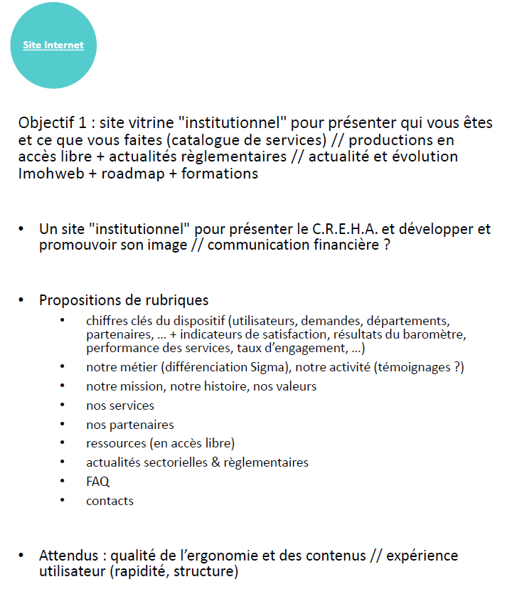

Une 1ère version de l’espace partenaires est attendue au t2 2021

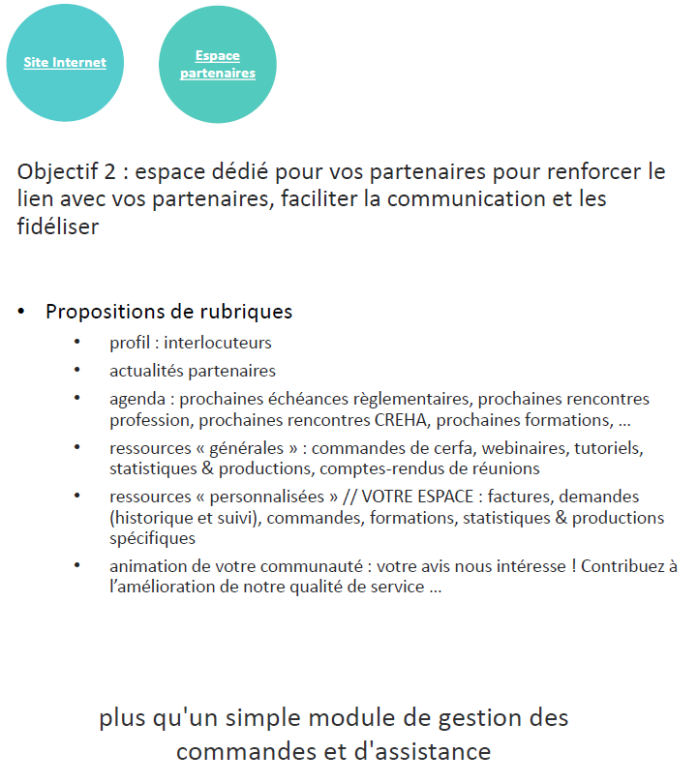

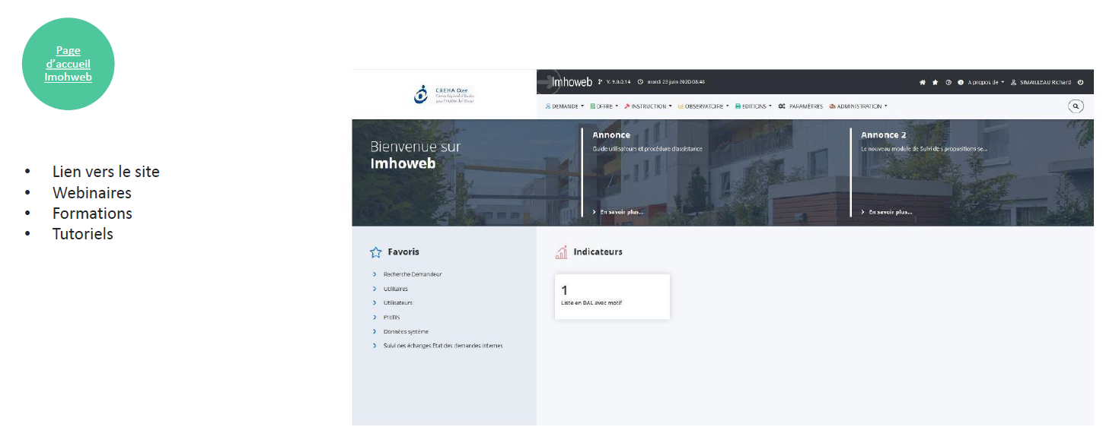

**Exemples de sites partenaires :**

USH PDL https://www.ush-pl.org

GIP-SNE https://www.gip-sne.fr

ARO Bretagne https://www.arohabitat-bretagne.org

ALS https://www.actionlogement.fr

ANCOLS [www.ancols.fr](http://www.ancols.fr)

ADIL <https://www.adil44.fr/>

DREAL http://www.pays-de-la-loire.developpement-durable.gouv.fr/politiques-sociales-du-logement-r201.html